МИНИСТЕРСТВО ОБРАЗОВАНИЯ РЕСПУБЛИКИ БЕЛАРУСЬ

УЧРЕЖДЕНИЕ ОБРАЗОВАНИЯ

“БРЕСТСКИЙ ГОСУДАРСТВЕННЫЙ ТЕХНИЧЕСКИЙ УНИВЕРСИТЕТ”

КАФЕДРА ИИТ

**Лабораторная работа № 3**

«Создание архивной копии реестра»

Выполнил:

студент 2-го курса

группы АС-59  
 Левоцкий Н. Д.

Проверила:

Дряпко А. В.

Брест 2021

Цель работы:

1. Ознакомиться с теоретическим материалом лабораторной работы по созданию архивной копии реестра и работы с ней.
2. Проработать (выполнить на компьютере) практические задания
3. Результаты практических заданий оформить в виде отчета.

**Ход работы**

1) Для того чтобы создать архивную копию реестра, выполняем в окне редактора реестра команду Файл > Экспорт. Сохраняем копию с именем copyreestr.reg на рабочий стол.

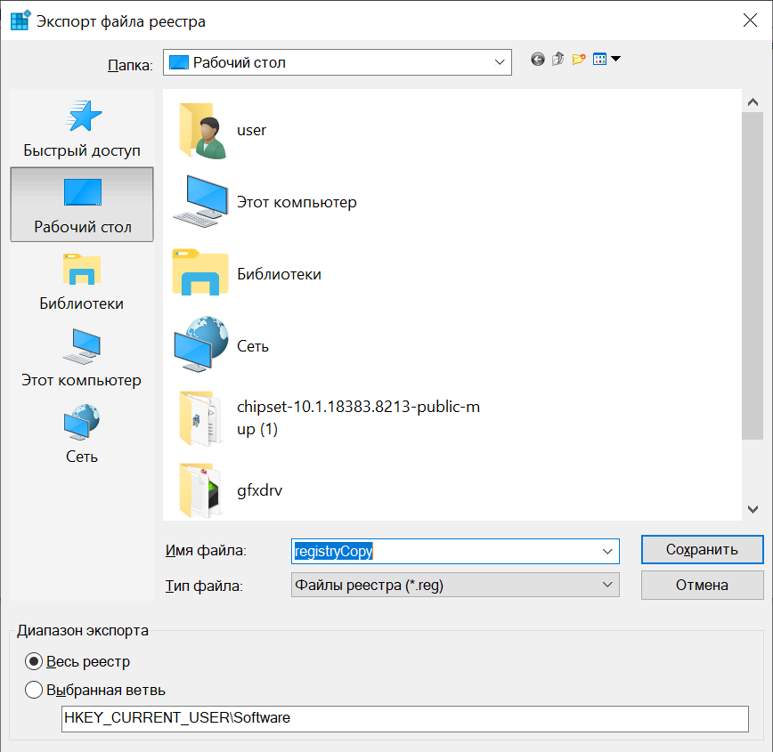

2) Для того, чтобы обезопасить себя от проблем, связанных с изменениями реестра создаем точку восстановления системы.

Для того чтобы создать точку восстановления системы, выполните команду Пуск > Панель управления > Система и безопасность > Система > Защита системы и в появившемся окне (рис. 1.7) нажмите кнопку Создать.

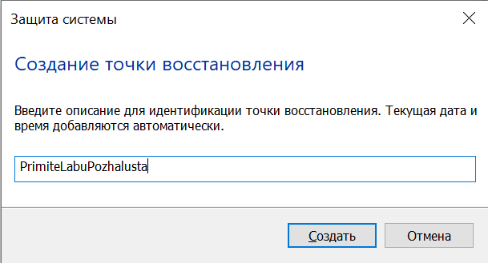

3) Создаем раздел Test в корневом разделе

HKEY_CURRENT_USER\Software\Test

Cоздаем строковый параметр Catname и зададим ему значение Рыжик. Теперь создадим еще один параметр Catage типа DWORD.

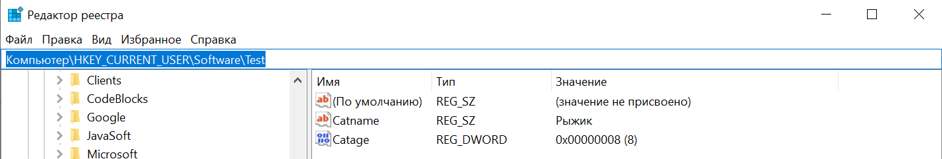

4)Экспортируем копию раздела Test с именем cat.reg на рабочий стол.

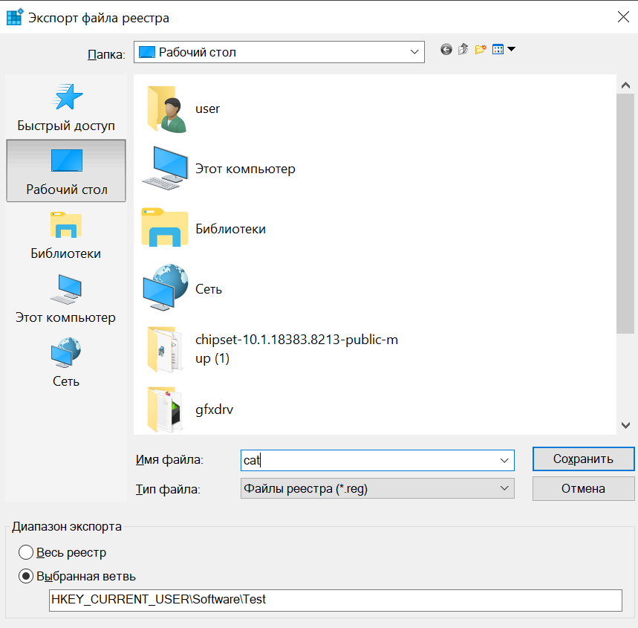

5) Импортируем Reg-файл test.reg в реестр с рабочего стола.

Для того чтобы импортировать REG-файл в реестр, можно просто сделать на нем двойной щелчок мышью. Например, когда мы сделали двойной щелчок мышью на файле cat.reg, который незадолго до этого был выгружен из реестра на Рабочий стол, система вывела предупреждение:

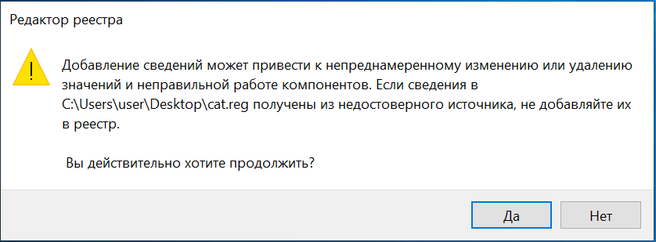

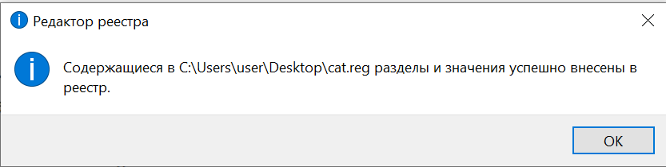

Импортируем раздел cat.reg с помощью командной строки.

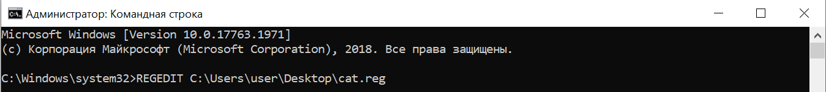

5) Редактор реестра позволяет распечатать выбранный раздел на принтере или в файл при помощи команды Файл > Печать...

6)Давайте занесем в Избранное созданный нами раздел Test. Выделите его в редакторе реестра и выберите меню Избранное > Добавить в избранное... Откроется диалоговое окно Добавление в папку „Избранное“

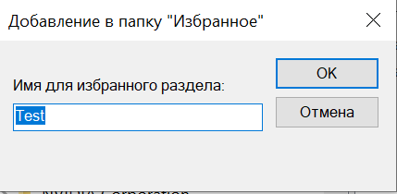

7) Создание REG-файла

Писать REG-файл можно в любом текстовом редакторе, например в Блокноте. Создаем новый текстовый документ, набираем приведенный выше код и сохраняем файл с расширением REG.

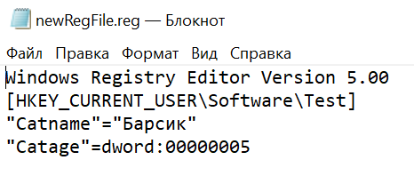

Импортировав этот файл, мы вносим изменения в параметры этого раздела.

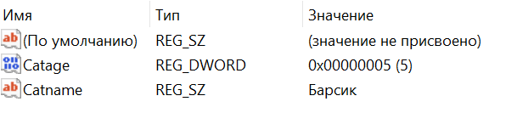

8)C помощью REG-файла также можно удалять разделы. Для этого необходимо поставить знак минуса перед названием раздела.

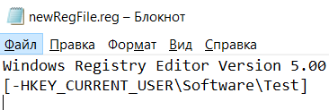

9)Попробуем экспортировать раздел Test при помощи командной строки. Запускаем интерпретатор командной строки (cmd.exe). Вводим в командной строке следующую команду

reg export HKCU\Software\Test С:\Users\user\Desktop\example.reg

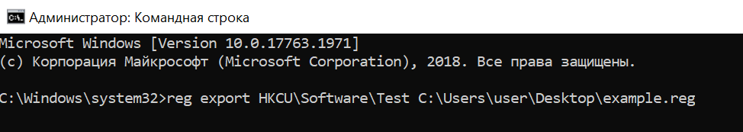



Этот файл на рабочем столе

10)Если вы не помните ту или иную операцию у утилиты REG.EXE, то воспользуйтесь ключом /?. Запустим командную строку CMD.EXE и введем сначала команду

reg /?

Мы увидим список всех доступных операций, а также подсказки, как получить дополнительную информацию о каждой операции.

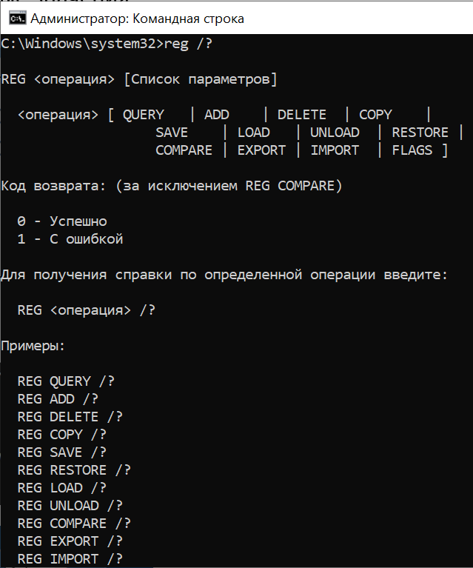

Например, нас интересует операция импорта.

Тогда там же в командной строке вводим следующую команду:

reg import /?

После выполнения такой команды на экране отобразится краткая справочная информация по ней.

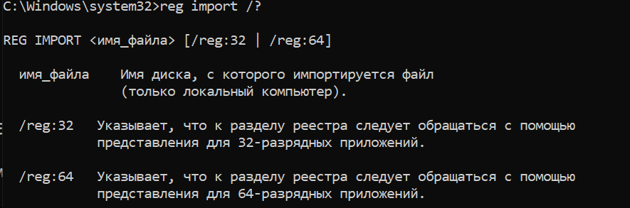

11) Удаление раздела. Удалим созданный нами раздел Test.

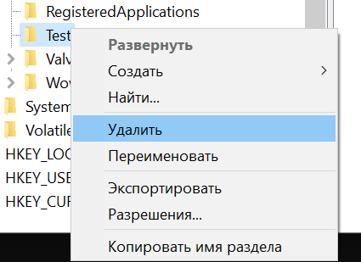

Для этого выделим его, нажмем клавишу Delete на клавиатуре или выполним команду контекстного меню раздела Правка ► Удалить. Прежде чем удалить раздел, система запросит подтверждение операции.

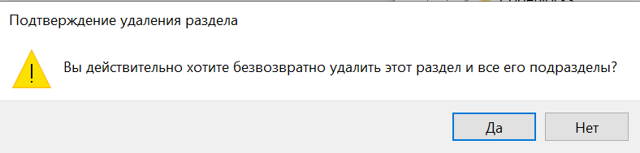

Вывод: изучили свойства реестра, способы работы с ним. Научились создавать архивную копию реестра.

Краткие сведения о корневых разделах реестра:

Раздел HKEY_CLASSES_ROOT включает в себя информацию о зарегистрированных в системе расширениях файлов, связи между расширениями файлов и программами, которые должны работать с данными файлами. Также раздел содержит информацию о ActiveX-элемен тах, хранит список библиотек типов и много другой системной информации.

Раздел HKEY_CURRENT_USER содержит информацию о пользователе, работающем с Windows 7 в текущем сеансе, а также о различных настройках системы, относящихся к текущему пользователю: вид Рабочего стола, настройки экрана, принтера, параметры применяемых программ.

Раздел HKEY_LOCAL_MACHINE хранит информацию о конфигурации компьютера (программной и аппаратной), не зависящей от конкретного пользователя. Настройки в этом разделе действительны для всех пользователей данного компьютера. В качестве псевдонима для данного раздела используется HKLM.

Раздел HKEY_USERS (псевдоним HKU) содержит информацию о профилях всех пользователей данного компьютера. Данный раздел практически никогда не используется пользователями. Следует отметить связь данного корневого раздела с разделом HKEY_CURRENT_USER, который фактически является копией подраздела корневого раздела HKEY_USERS, хранящего сведения о текущем пользователе.

Корневой раздел HKEY_CURRENT_CONFIG (псевдоним HKCC) хранит информацию о настройках оборудования, которое используется компьютером в текущем сеансе работы.